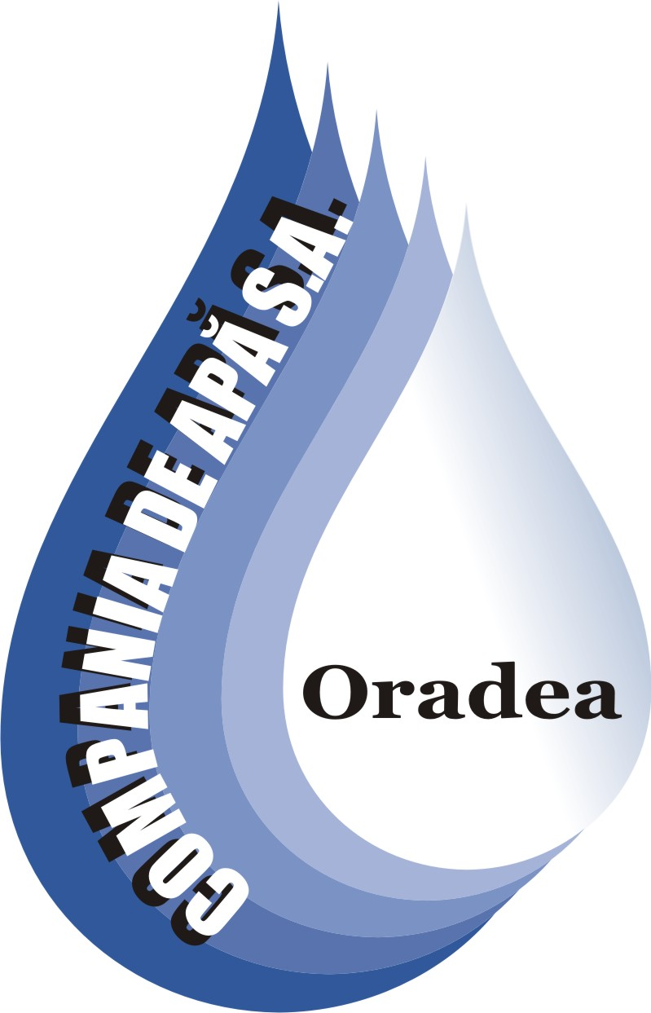
Tel : 0040 259 435 051
Fax : 0040 259 432 576
CUI: 54760
J 05 / 14 / 28. 05. 1991
Cont : RO41BRDE050SV03433450500 E-mail: apacanal@apaoradea.ro
Capital social : 12.000.000 RON Website: http://www.apaoradea.ro

S.C. COMPANIA DE APĂ ORADEA S.A.
ROMÂNIA, BIHOR, ORADEA 410202, STR. DUILIU ZAMFIRESCU NR. 3

H O T Ă R Â R E A nr. 1 din data de 18-12-2014

Adunării Generale Extraordinare A Acţionarilor
SC Compania de Apă Oradea SA, CUI: 54760, J 05/14/28.05.1991
Oradea, str. Duiliu Zamfirescu nr.3, judetul Bihor

Întruniti in sedinta Adunarii Generale Extraordinare din 18.12.2014 acţionarii reprezentând 99,9941670555 % din capitalul social, au hotarat :

1 Se aproba Raportul asupra activităţii de administrare a S.C. Compania de Apă Oradea S.A. pe semestrul I 2014 propus de Consiliul de Administraţie.
2. Se aprobă modificarea Actului Constitutiv al societăţii conform Actului adiţional nr. 4/2014 – art. 3.5. litera b) modificarea punctului de lucru al societăţii din Birou in localitatea Tinca, str. Dumbravei nr.5 în Birou in localitatea Tinca, str. Armatei Române nr. 17.
3. Se numeşte auditorul financiar al societatii în persoana SC BDO CONTI AUDIT SRL cu sediul in Bucuresti, str. Învingătorilor nr. 24, etaj 1-4, sector 3, conform Contractului de servicii nr. 36903 din 07.11.2013.
4. Se aprobă bugetul de venituri şi cheltuieli aferent anului 2014 a SC Compania de Apă Oradea SA rectificat.
5. Se respinge propunerea privind cuantumul indemnizaţiei membrilor Consiliului de Administraţie începând cu 01 ianuarie 2015.
6. Se mandateaza Presedintele Consiliului de Administratie sa duca la indeplinire prezenta hotarare si sa realizeze inregistrarea mentiunilor la Oficiul Registrului Comertului de pe langa Tribunalul Bihor.

SC COMPANIA DE APĂ ORADEA SA
Preşedintele de şedinţă
Dl. Claudiu Romulus Oros
_____________________________
Secretarul de şedinţă
Dl. Câmpan Ioan
_____________________________

